江苏省丹阳市第三中学2016届九年级12月月考物理试题（无答案）

考试时间：100分钟 命题人 审核人 2015、12、10
卷首语：亲爱的同学们，这份试卷将再次记录你的自信、沉着、智慧和收获，请认真审题，看清要求，仔细答题，相信你是最棒的!
本试卷分第I卷（选择题）和第II（非选择题）两部分．满分100分．

第I卷（选择题，共24分）
一、选择题（每小题只有一个选项符合题意．每小题2分，共24分）
题号 | 1 | 2 | 3 | 4 | 5 | 6 | 7 | 8 | 9 | 10 | 11 | 12
答案
1、下列物品中，通常情况下属于导体的是【 】
A．塑料笔杆 B．橡胶手套 C．不锈钢尺 D．陶瓷碗
2、一根锰铜线的电阻为R，要使这根连入电路的导线电阻变小，可采用的方法是【 】
A．将导线对折后连入电路 B．增大导线中的电流
C．减小导线两端的电压 D．将导线拉长后连入电路
3、在“探究影响导体电阻大小的因素”的活动中，小明发现实验器材中金属丝只有一根，其它器材足够，如果要他完成下面的一些实验探究活动，其中他不可能完成的是【 】
A．探究导体电阻与长度的关系 B．探究导体电阻与横截面积的关系
C．探究导体电阻与材料的关系 D．探究导体电阻与温度的关系
4、如图所示的电路中，闭合开关时，下列说法正确的是【 】
A．两灯泡串联 B．电流表测的是总电流C.开关只能控制L₂ D．电流表测的是L₁的电流

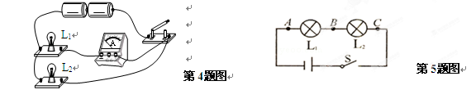
5、如图所示，在“探究串联电路的电压规律”实验时，闭合开关，用电压表分别测出AB、BC、AC两端的电压分别为U_{AB}=1.5V，U_{BC}=1.5V，U_{AC}=3V，在表格中记录数据后，接着的实验步骤是【 】
A整理器材，结束实验 B分析数据，得出结论
C换用电压表的另一量程，再测出一组电压值
D换用不同规格的小灯泡，再测出几组电压值
6、下列图象中，能正确表示定值电阻上的电流与两端电压关系的是【 】
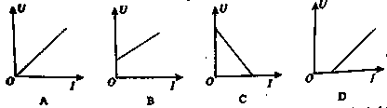

第6题图

7、由欧姆定律公式I=U／R变形得R=U／I，对此，下列说法中正确的是【 】
A．加在导体两端的电压越大，则导体的电阻越大
B．通过导体的电流越大，则导体的电阻越小
C．当导体两端的电压为零时，导体的电阻也为零
D．导体的电阻跟导体两端的电压和通过导体的电流无关
8、如图是一个环境温度监控电路原理图。电源电压不变，R₀为定值电阻，R是用半导体材料制成的热敏电阻，其电阻值会随温度的升高而变小。若环境温度升高，闭合开关S。则【 】
A．热敏电阻R的阻值变大 B．电压表的示数变大
C．通过电阻R的电流变小 D．电阻R两端电压变大
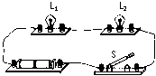
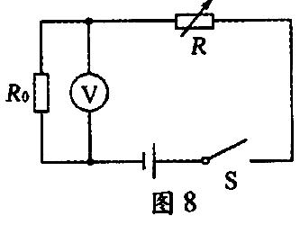
第8题图
第9题图

9、如图所示，当开关S闭合时，灯L₁、L₂均不亮．某同学用一根导线去检查电路故障，他将导线接在L₁的两端时发现L₂亮、L₁不亮，然后并接在L₂两端时，发现两灯均不亮．由此可以判断【 】
A．灯L₁断路 B．灯L₂断路
C．灯L₁短路 D．灯L₂短路
10、从2013年4月9日起，交管部门将依法严管行人无视交规闯红灯行为。根据你对指挥行人过斑马线红绿交通信号灯的了解，下列控制红绿灯的电路图可行的是【 】
S₁
S₂
S₁
S₂
S₁
S₂
S₁
S₂
红灯
绿灯
红灯
绿灯
红灯
绿灯
红灯
绿灯
E
A B C D
E
E
E
第10题图

第10题图

11、如图所示，电源电压恒定，闭合开关S₁、S₂，电压表示数为9V，电流表示数为1.5A；断开开关S₂，电压表示数为6V，则R₁和R₂的阻值分别是（ ）
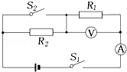
A．6Ω 2Ω B．6Ω 3Ω
第11题图
C．4Ω 2Ω D．4Ω 3Ω

12、在如图所示的电路中，电源电压为3V，当开关S₁、S₂都闭合时，则【 】
A．电压表的示数为3V
S₂
S₁
A
V
L₁
L₂
B．电流表将被烧坏
第12题图
C．灯L₁不亮，灯L₂亮
D．两只灯泡都将被烧坏

第II卷（非选择题，共76分）
二、填空题(本题共11题，每空1分，共28分)
13、如图为宾馆房间取电房卡．将房卡插入槽中，房间内的用电器才能使用．房卡的作用相当于电路元件中的 ▲ 房间里的电视机与电灯在电路中是 ▲ 联的．2·
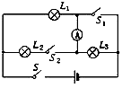
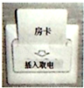

第13题图
第14题图

14、如图所示的电路中，当开关S₁、S₂断开时，灯泡 ▲ 串联；当开关S、S₁、S₂均闭合时，灯泡 ▲ 并联，此时电流表测的是 ▲ 中的电流．
15、把5Ω的电阻R₁跟15Ω的电阻R₂串联起来，接在电压是6V的电源上，通过R₁的电流是____▲__A，R₂两端的电压是___▲____V。
16、有两只电阻器，阻值分别为40欧和60欧，它们串联后总电阻为__▲__ 欧， 它们并联后总电阻为_▲__ 欧

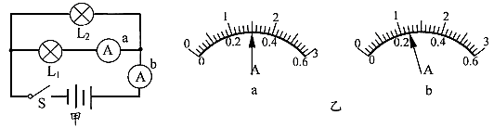

第17题图
第17题图

17、如甲图电路，当开关s闭合后，电流表的指针偏转如乙图所示，其中a电流表测量的是通过 ▲ （干路/L₁/L₂）的电流，b电流表的读数应为 ▲ A。
18、一个导体两端加4V的电压时，通过它的电流为0.5A，则它的电阻值是 ▲ Ω,若通过它的电流变为1A，则它的电阻为 ▲ Ω，若导体两端的电压变为零，则它的电阻变为 ▲ Ω，通过它的电流为 ▲ A。
19、将电阻R₁与R₂并联后接在电源两端时，通过它们的电流之比为3：2，则它们的电阻之比为 ▲ 。若把它们串联起来接在电源两端，那么通过它们的电流之比为 ▲ 。
20、为了研究温度对导体电阻的影响，小翔设计了如图所示的实验电路：用酒精灯对电路中的一段导体加热。观察导体电阻的变化，该实验方案存在缺陷所在或提出改进方案：_____________ ▲ __________________。

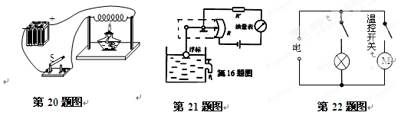
21、如图所示是一种自动测定油箱内油面高度的装置．
（1）图中虚线框内的装置相当于简单机械中的 ▲ ；
（2）油量表是用 ▲ 表改装的；

（3）当油箱中的浮标向上运动时，R的电阻值将 ▲ ，对电流的阻碍作用将 ▲ ，电路中的电流将 ▲ ．（选填“增大”或“减小”）．
22、如图所示，是家用电冰箱及其部分电路图。冰箱压缩机由温控开关自动控制，冷藏室照明灯由冰箱门联动开关控制。冰箱门关闭后，联动开关应该处于 ▲ 状态，当冰箱里的温度升高到一定程度时，温控开关会自动 ▲ （选填“断开”或“闭合”）。

23、如图a所示的电路，电源电压保持不变。闭合开关S，调节滑动变阻器，两电压表的示数随电路中电流变化的图像如图b所示，根据图像的信息可知： ▲ （选填“甲”或“乙”）是电压表示数 变化的图像，电源电压为 ▲ V，电阻R₁的阻值为 ▲ Ω。
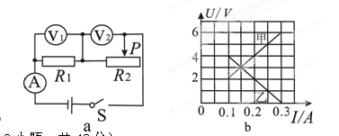

第23题图

三、解答题：(本大题共8小题，共48分)
24、（12分）探究“导体的电阻跟哪些因索有关”的问题时，老师引导同学们做了如下实验：
⑴猜想：导体电阻可能与导体长度、横截面积、__ ▲ _、 ▲ 有关。
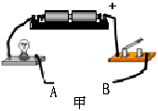
⑵实验时，同学们用下图甲的实验装置分别把a、b、c、d四根金属丝接入电路A、B两点之问，探究情况如下表：
序号 | 材料 | 长度（m） | 横截面积（mm²） | 灯泡亮度
a | 镍铬合金丝 | 1 | 1 | 较亮
b | 镍铬合金丝 | 1 | 0.5 | 较暗
c | 镍铬合金丝 | 2 | 0.5 | 最暗
d | 铜丝 | 1 | 1 | 最亮

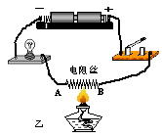

[来源:学科网]

当选用 ▲ 两根金属丝，可探究导体电阻跟导体长度的关系，得到的结论是：__▲__。
⑶小明小组还做了如图乙所示的实验，这是为了探究导体电阻与 ▲ 的关系。
⑷实验中同学们发现：在电源电压一定时，由于所选电阻丝的阻值相差太小,灯泡亮度变化不明显。对这种现象你认为可采取什么措施：________ ▲ ______________。

25、 (6分)如图所示的电路，电源电压为12V，R₂为24Ω．问：
（1）只闭合开关S时，通过R₂的电流是多大？
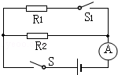
（2）两开关都闭合时，电流表的示数为1.1A，则通过R₁
的电流是多大？
（3）R₁的阻值是多大？

26、（6分）（1）如下左图所示，当开关闭合时，两个电灯都能正常发光，试在图中的○中填入适当的电表符号
（2） 根据如图所示的实物图，在虚线框内画出对应的电路图。
（3）通过盐东镇的K2公交车后门两侧的扶手上各装有一个红色按钮，如下图甲所示。想要下车的乘客只要按下其中任何一个按钮，装在车内的电铃就会响起，以提醒司机停车并打开车门。请你在右上侧的虚线框内画出这个电路的电路图。
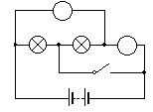
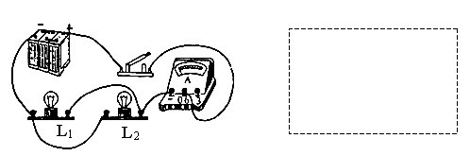

第26题图（1）
第26题图（2）
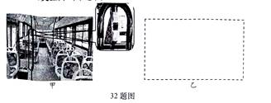

第26题图（3）

27、（6分）半导体的导电能力介于导体和绝缘体之间，其电阻受温度影响较大，如图甲所示是某种半导体材料的电阻随温度变化的关系图象。根据这种半导体材料电阻的特性，某物理兴趣小组的同学设计了如图乙所示的电路，用来测量某一环境的温度，已知定值电阻R₀＝10Ω，电源电压保持不变。
（1）当环境温度为20℃时，电流表的示数为0.2A，电源电压是多少？
（2）电流表的示数为0.4A时，当时的环境温度是多少？

t/℃
0
10
20
50
100
20
40
A
R₀
R
S
半导体
甲
乙

第27题图

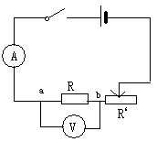
28、（8分）在“研究电流跟电压、电阻的关系”时，同学们设计如图电路，其中R为定值电阻，R’为滑动变阻器，实验后，数据记录在表一和表二中。
表一：
R=5Ω[来源:学.科.网Z.X.X.K] | 电压/V | 1 | 2[来源:Zxxk.Com] | 3
R=5Ω[来源:学.科.网Z.X.X.K] | 电流/A | 0.2 | 0.4 | 0.6

表二：
U=3 V | 电阻/Ω | 5 | 10 | 15
U=3 V | 电流/A | 0.6 | 0.3 | 0.2
（1）根据表中实验数据，可得出如下结论：
由表一可得：________________▲ ________________________。
由表二可得：________________▲ _________________________。
（2）在研究电流与电阻关系时，先用5欧的定值电阻进行实验，使电压表的示数为3V，再换用10欧的定值电阻时，某同学没有改变滑动变阻器滑片的位置，合上开关后，电压表的示数将___▲ _3V（选填“大于”、“小于”或“等于”）。此时就向___▲ __（选填“右”或“左”）调节滑片，使电压表的示数仍为3V。
29、（10分）在探究“电压一定时，电流跟电阻的关系”的实验中，设计电路图
如图甲所示。

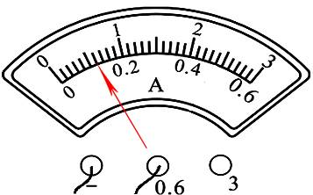
s

3
1
5
-
V
3
0
6
-
A
.
甲
乙
A
V
R
丙

⑴连接电路前，开关必须 。
⑵请根据图甲电路图用笔画线代替导线将图乙所示实物连接成完整电路（导线不允许交叉）
⑶连接好电路，闭合开关，发现电流表没有示数，移动滑动变阻器的滑片，电压表示数始终接近电源电压。造成这一现象的原因可能是（ ）
A．电流表坏了 B. 滑动变阻器短路
C.电阻处接触不良 D.电阻短路
⑷排除电路故障进行实验，多次改变R的阻值，调节滑动变阻器，使电压示数保持不变，实验数据记录如下表。其中第5次实验电流表示数如图丙所示，其读数为 A。
实验次数 | 1 | 2 | 3 | 4 | 5
电阻R/Ω | 5 | 10 | 15 | 20 | 25
电流I/A | 0.6 | 0.3 | 0.2 | 0.15
⑸实验结果是： 。

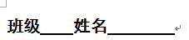

丹阳三中九年级物理试题答题卷
第I卷（选择题，共24分）
一、选择题（每小题只有一个选项符合题意．每小题2分，共24分）
题号 | 1 | 2 | 3 | 4 | 5 | 6 | 7 | 8 | 9 | 10 | 11 | 12
答案
第II卷（非选择题，共76分）
二、填空题(本题共11题，每空1分，共28分)
13、 ， ．2·
14、 ； ， ．
15、 ， 。
16、 ， ．

17、 ， 。
18、 , ， ， 。
19、 。 。
20、_____________ __________________。
21、（1） ；（2） ；（3） ， ， ．
22、 ， 。
23、 ， ， 。
三、解答题：(本大题共8小题，共48分)
24、（12分）
⑴__ _ 、 。⑵ ， __ __。
⑶ 。⑷________ ______________。（6分）
25、（6分）

26、（6分）
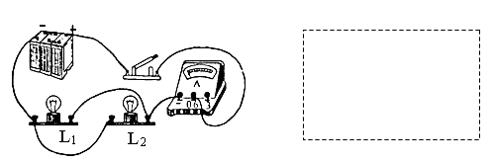

第26题图（1）
第26题图（2）
第26题图（3）

27、（6分）

28、（8分）（1）由表一可得：________________________________________________。
由表二可得：_________________________________________________。
（2）___________，____________。
29、(10分)
(1) ___
(2)
s

3
1
5
-
V
3
0
6
-
A
.
甲
乙
A
V
R
丙

(3) ___ 。(4) 。（5） 。

